Gráfico I: Distribuição dos tipos de sepse do estudo, Hospital Universitário Antônio Pedro, Rio de Janeiro, 2008-2012.
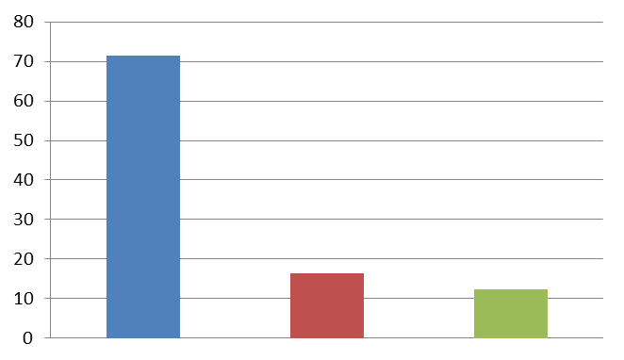
Precoce Precoce e Tardia
Tardia
Fonte: Pesquisa direita, 2015.

Tabela I: Características dos recém-nascidos com muito baixo peso ao nascer com Sepse neonatal, Hospital Universitário Antônio Pedro, Rio de Janeiro, 2008-2012

Característica | Média | Desvio Padrão
Idade gestacional (semanas) | 30,5 | 12,4
Peso de nascimento (gramas) | 1.176,1 | 126,5
Apgar 1º min | 6 | 2
Apgar 5º min | 8 | 1
 | Frequência (%)
Gênero feminino | 55,1
Parto cesáreo | 75,5
Adequado para a idade gestacional | 73,5
Óbito | 10,2
Fonte: Pesquisa direita, 2015.

Tabela II: Características dos recém-nascidos de acordo com diagnóstico de sepse (precoce e outras), Hospital Universitário Antônio Pedro, Rio de Janeiro, 2008-2012

Característica | Sepse precoce (n=35)  Média | Outras sepses*(n=14)  Média
Idade gestacional  (semanas) | 30 | 30
Peso de nascimento  (gramas) | 1.160 | 1.060
 | Frequência (%)
Gênero feminino | 54,3 | 57,1
Parto cesáreo | 77,1 | 71,4
Adequado para a idade gestacional | 77,1 | 64,3
Óbito | 8,6 | 14,3
Fonte: Pesquisa direita, 2015.

Tabela III: Procedimentos assistenciais invasivos realizados nos recém-nascidos com muito baixo peso ao nascer com sepse neonatal, de acordo com o diagnóstico de sepse, Hospital Universitário Antônio Pedro, Rio de Janeiro, 2008-2012

Característica | Sepse precoce (n=35)  N % |  | Outras sepses⃰ (n=14)  N %
Aspiração da VA na sala de parto | 26 | 74,3 | 8 | 57,1
Intubação traqueal na sala de parto | 9 | 25,7 | 5 | 35,7
Intubação traqueal na UTI | 11 | 31,4 | 7 | 50
Cateter umbilical arterial | 2 | 5,7 | 3 | 21,4
Cateter umbilical venoso | 9 | 25,7 | 3 | 21,4
Uso de PICC | 26 | 74,3 | 13 | 92,8
Acesso venoso periférico | 30 | 85,7 | 12 | 85,7
Fonte: Pesquisa direita, 2015

